



信息学院软件工程系

《计算机网络》实验报告

**题　　目 实验五 CISCO IOS路由器基本配置**

**班　　级 软件工程2018级1班**

**姓　　名 胡曼珑**

**学　　号 24320182203199**

**实验时间 2020年4月8日**

**2020 年 4 月 21 日**

# 实验目的

使用Router eSIM v1.1模拟器来模拟路由器的配置环境；使用CCNA Network Visualizer 6.0配置静态路由、动态路由和交换机端口的VLAN（虚拟局域网）。

# 实验环境

win10, Router eSIM v1.0，CCNA Network Visualizer 6.0

# 实验结果

利用Router eSIM v1.0 模拟路由器配置。

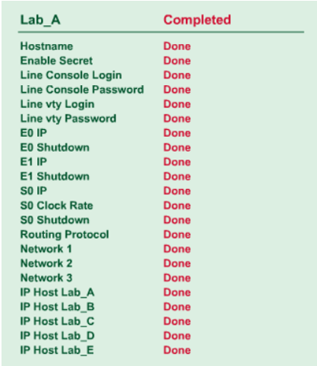

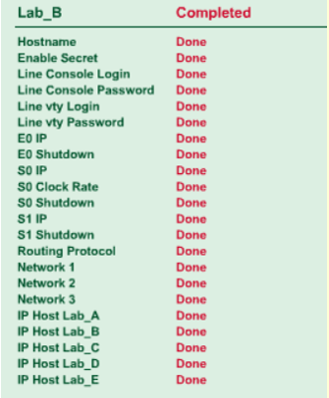

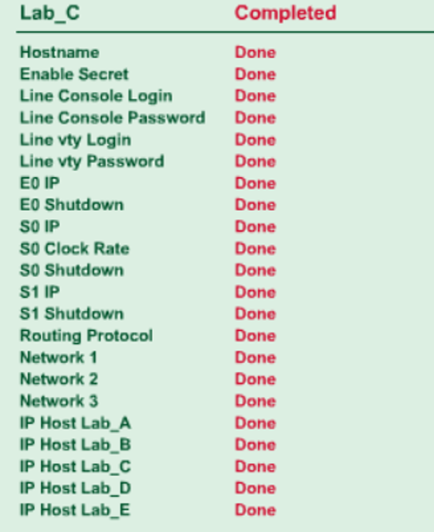

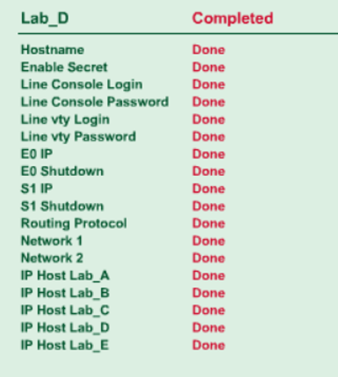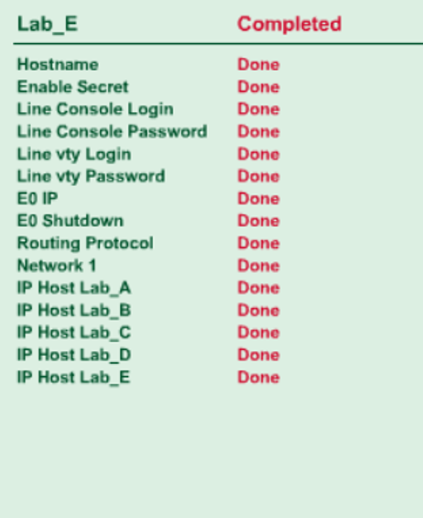

二、（1）使用 CCNA Network Visualizer 6.0 配置静态路由

路由A：

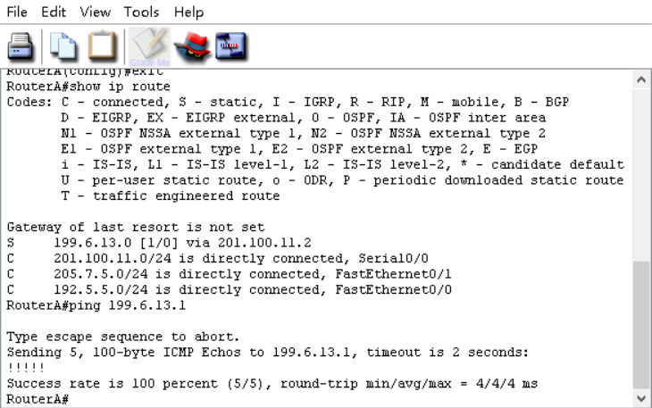



路由B：

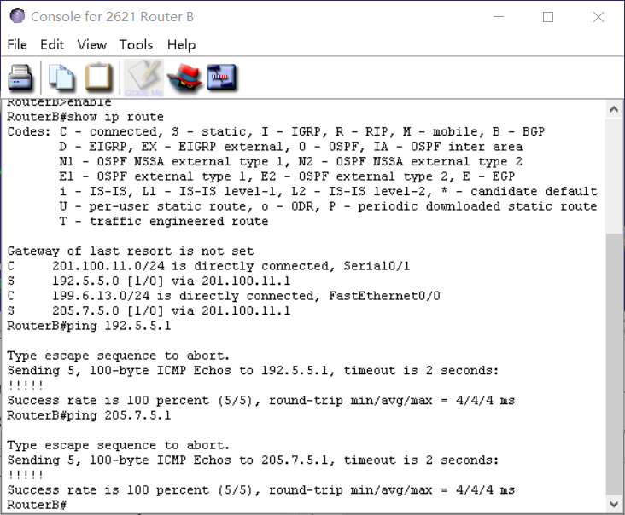





(2)配置动态路由

路由A：

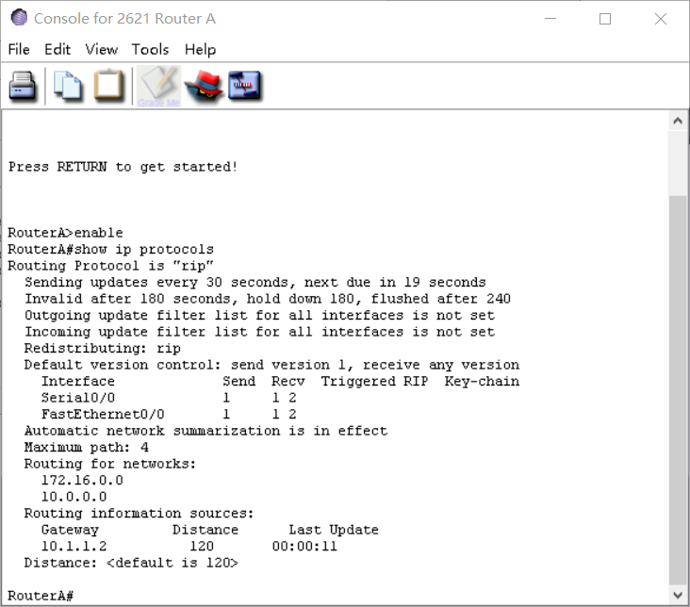

路由B：

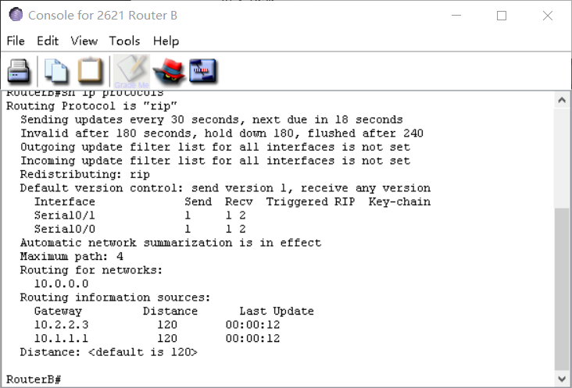

路由C：

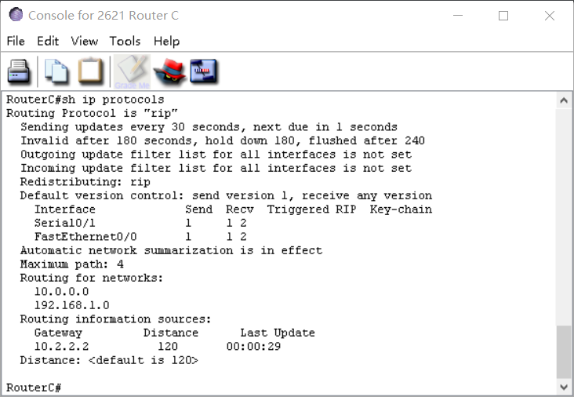

（3）配置交换机端口

实例1：在典型快速以太局域网中实现VLAN

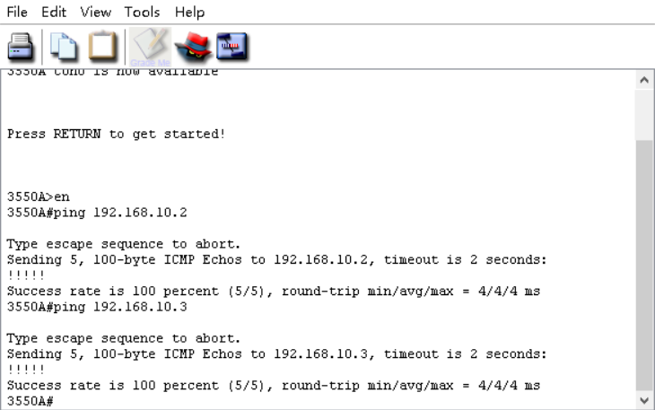



在主机Host A ping 主机Host B

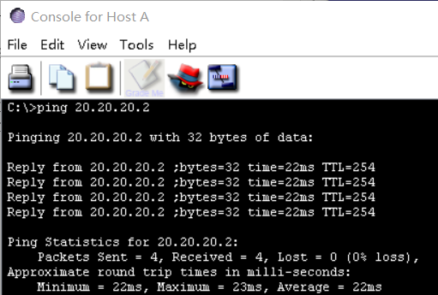

实例二：VLAN跨越多个交换机及不同VLAN之间的通信

Host A：

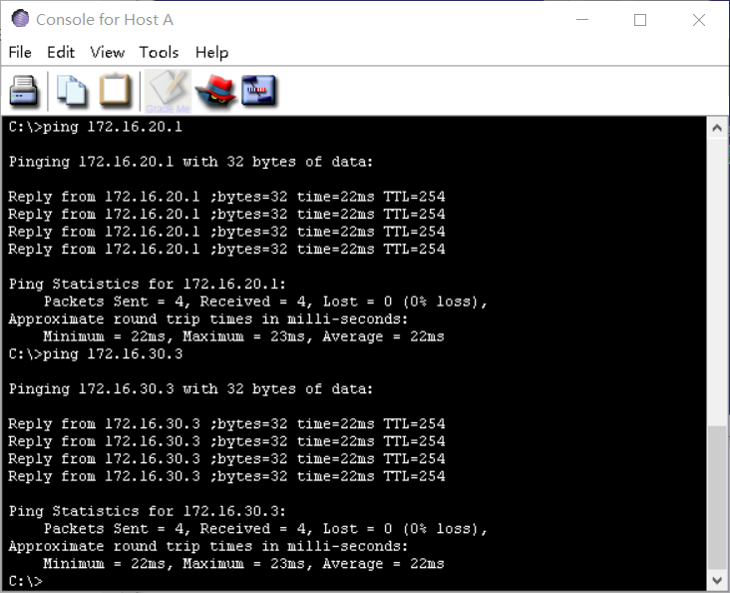



Host B:

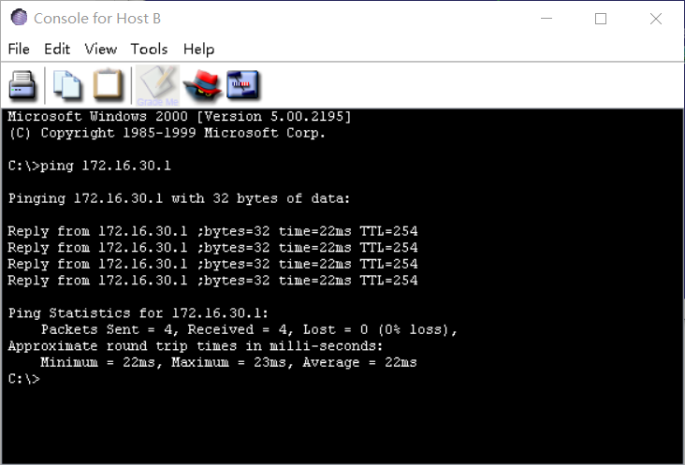

# 实验总结

熟悉CISCO IOS的基本操作、路由器的常规配置、静态路配置、动态路由协议RIP的配置、CISCO路由器访问列表配置、基于交换机端口的VLAN的配置。更加了解了路由器的工作方式。